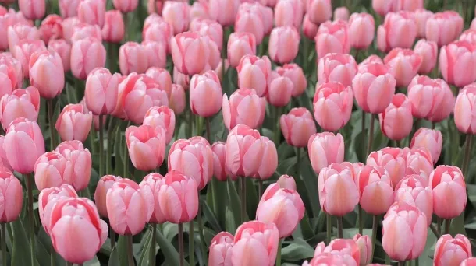**Program aktivit na 20.týden**

Pondělí 12.5.2024  **Svátek má Pankrác**

Dopolední aktivity

Individuální činnosti, individuální cvičení

Odpolední aktivity

Komunitní aktivity

Úterý 13.5.2024 **Svátek má Servác**

Dopolední aktivity

Kadeřnice

Odpolední aktivity

Individuální činnosti, individuální cvičení

Středa 14.5.2024 **Svátek má Bonifác** Dopolední aktivity

Individuální činnosti, individuální cvičení

Odpolední aktivity

Individuální aktivity, individuální cvičení

Čtvrtek 15.5.2024 **Svátek má Žofie, Sofie**

Dopolední aktivity

Pedikúra

Odpolední aktivity

Pedikúra

Pátek 16.5.2024 **Svátek má Přemysl** Dopolední aktivity

Individuální aktivity, individuální cvičení

Odpolední aktivity

Individuální činnosti, individuální cvičení

**Změny vyhrazeny. Vždy záleží na počtu přítomného personálu.**

**Děkujeme za pochopení!**